____溪湖___國中____110____年___1___學期____2___次月考第___1__份
一.選擇題
1. | 2. | 3. |  | 4. | 5.
C | D | A |  | D | B
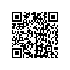  7M溪湖110010201 | 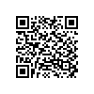  7M溪湖110010202 | 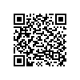  7M溪湖110010203 |  | 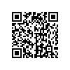  7M溪湖110010204 | 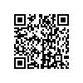  7M溪湖110010205
6.
A
7M溪湖110010206
二.填充題
1.(1) | 2.(1) | 2.(2) |  | 3.(1) | 3.(2)
-26 | 108 | 4 |  | $$\frac{-29}{14}$$ | 25
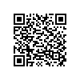  7M溪湖110010207 | 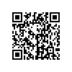  7M溪湖110010208 | 同上 |  | 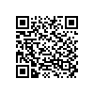  7M溪湖110010209 | 同上
3.(3) | 4. | 5. |  | 6. | 7.
$$\frac{-20}{81}$$ | 2x3²x5x7 | 6 |  | $$\frac{43}{15}$$ | 0
同上 | 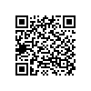  7M溪湖110010210 | 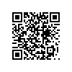  7M溪湖110010211 |  | 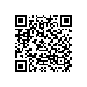  7M溪湖110010212 | 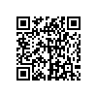  7M溪湖110010213
8. | 9. | 10. |  | 11
196 | $$\frac{2}{5}$$ | 42 |  | 丙申
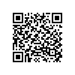  7M溪湖110010214 | 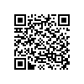  7M溪湖110010215 | 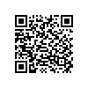  7M溪湖110010216 |  | 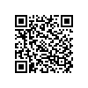  7M溪湖110010217
三.計算題
1. |  |  | 2.
-90 |  |  | -1$\frac{1}{3}$
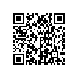  7M溪湖110010218 |  |  | 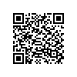  7M溪湖110010219
3. |  |  | 4.
5 |  |  | 20:00
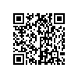  7M溪湖110010220 |  |  | 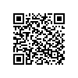  7M溪湖110010221

